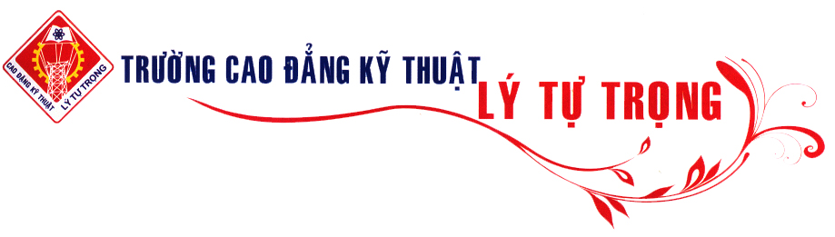
Phát biểu bế mạc

HỘI THẢO KHOA HỌC

Kính thưa quý vị khách quý

Sau 4 giờ báo cáo và thảo luận, hội thảo được nghe 4 bài báo cáo và ….. ý kiến thảo luận nhằm góp phần hội thảo khoa học với chủ đề: “Ứng dụng công nghệ tự động hóa nhằm nâng cao chất lượng đào tạo nghề đáp ứng yêu cầu của doanh nghiệp”của trường Cao đẳng Kỹ thuật Lý Tự Trọng Tp. HCM
Sự đóng góp ý kiến thảo luận của các quý vị tại hội thảo đã góp phần làm đầy đủ, phong phú và thấu đáo hơn những nhận thức về các giải pháp đổi mới căn bản và toàn diện nhằm nâng cao chất lượng đào tạo của nhà trường, nâng cao chất lượng đào tạo đội ngũ lao động kỹ thuật, đáp ứng yêu cầu của xã hội, góp phần xây dựng đất nước trong bối cảnh hội nhập quốc tế.
Tôi thay mặt ban tổ chức, tôi xin trân trọng tiếp thu các ý kiến đóng góp của quý vị khách quý góp phần quan trọng để hội thảo thành công tốt đẹp.
Cuối cùng, Tôi xin tuyên bố bế mạc hội thảo khoa học trường Cao đẳng Kỹ thuật Lý Tự Trọng TP. HCM. Kính chúc quý vị đại biểu sức khỏe, hạnh phúc và thành đạt.
Xin chân thành cám ơn

Tp.HCM, ngày 15 tháng 12 năm 2015,
NGƯT. TS. Phạm Hữu Lộc

HIỆU TRƯỞNG
TRƯỜNG CAO ĐẲNG KỸ THUẬT LÝ TỰ TRỌNG TP. HCM

